Nama : Muhammad Hilmy Raihan

NIM : L200180029

Kelas : A

1. Algoritma Cara Kerja Boot.asm
   1. Menuju direktori ‘boot.asm’
   2. Mengkompile sourch kode ‘boot.asm’ yang hasilnya adalah ‘boot.bin’
   3. Memindahkan hasil compile ke bootsector ‘floppy.img’
   4. Boot pc simulator dengan program bootstaploader sehingga isi bootloader berubah
   5. Sekarang program bootstraploader telah menggunakan file yang berasal Dari kompilasi file ‘boot.asm’
   6. Menyunting file ‘boot.asm’
   7. Simpan hasil sunting
   8. Mengkompile ‘boot.asm’ yang hasilnya adalah ‘boot.bin’
   9. Memindahkan hasil compile ke bootsector ‘floppy.img’

B. Flowchart Cara Kerja Boot.asm

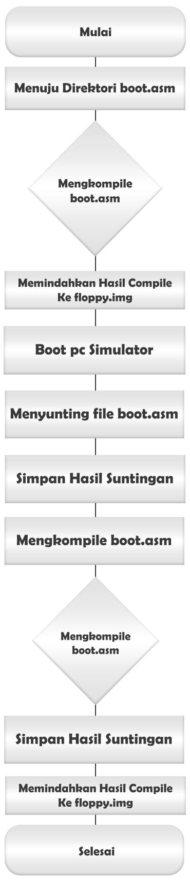

1. Algoritma Cara Kerja Kernel.asm
   1. Algoritma Cara Kerja Kernel.asm
   2. Mengkompile sourch kode ‘kernel.asm’ yang hasilnya adalah ‘kernel.bin’
   3. Memindahkan hasil compile ke bootsector ‘floppy.img’
   4. Menuju ke direktori floppya.img yang berada di lab2
   5. Jalankan program winImage
   6. Masukkan kernel.bin ke dalam winimage\
   7. Kemudian simpan file
   8. Modifikasi file ‘kernel.asm’
   9. Mengkompile source kode ‘kernel.asm’ yang hasilnya adalah ‘kernel.bin’
   10. Kemudia simpan file
   11. Memindahkan hasil compile ke bootsector ‘floppy.img’

D. Flowchart Cara Kerja Kernel.asm

